ANALIZA STATYSTYKI STYCZEŃ 2012 ROKU

- Poziom i stopa bezrobocia

Liczba bezrobotnych zarejestrowanych w Powiatowym Urzędzie Pracy
w Kędzierzynie-Koźlu, w dniu 31 stycznia 2012r. wynosiła 4947 osób
i była wyższa w porównaniu do 31 grudnia 2011r. o 463 osoby.

Zmiana liczby bezrobotnych miała miejsce:
- w gminie Kędzierzyn-Koźle wzrost o 340 osób
- w pozostałych gminach wzrost o 123 osoby

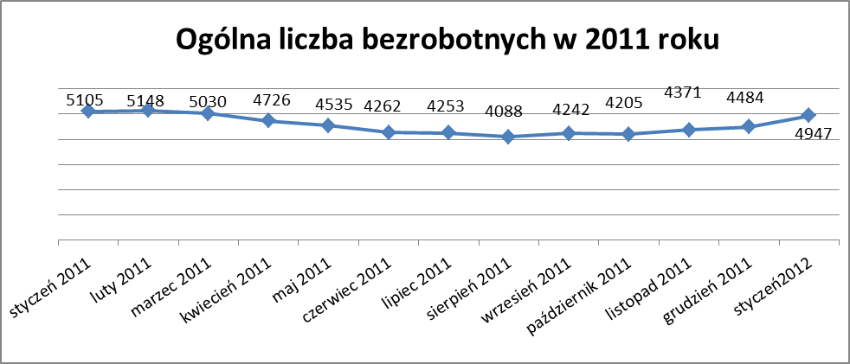

Stopa bezrobocia w styczniu 2012r. wynosiła 14,2% (po korekcie WUP).

W porównaniu do poprzedniego miesiąca wysokość tego wskaźnika procentowego zwiększyła się o 1,3%.

- Wybrane kategorie bezrobotnych

Według stanu w końcu miesiąca w ewidencji PUP pozostawało:

Kobiet – 2795 osób, tj. 56,5% ogółu bezrobotnych.

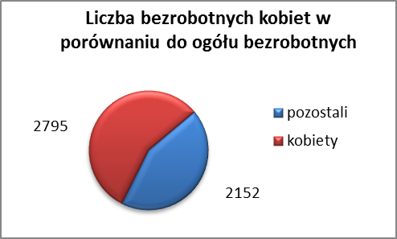

W porównaniu do grudnia 2011r. ogólna liczba kobiet zwiększyła się
o 233 osoby.

W styczniu 2012r. zarejestrowało się więcej kobiet w porównaniu
do grudnia 2011r. o 306 osób.

W styczniu 2012r. z ewidencji bezrobotnych z tytułu niepotwierdzenia gotowości do pracy oraz dobrowolnej rezygnacji ze statusu bezrobotnego wyłączono 77 kobiet, więcej ( o 54) niż w grudniu 2011r :

- w styczniu 2011r. - 102 osoby
- w lutym 2011r. - 52 osoby
- w marcu 2011r. - 101 osób
- w kwietniu 2011r. - 81 osób
- w maju 2011r. - 84 osoby
- w czerwcu 2011r. - 134 osoby
- w lipcu 2011r. - 58 osób
- w sierpniu 2011r. - 80 osób
- we wrześniu 2011r. - 10 osób
- w październiku 2011r. - 97 osób
- w listopadzie 2011r. - 11 osób
- w grudniu 2011r. - 23 osoby
- w styczniu 2012r. - 77 osób

Mieszkańców miasta Kędzierzyna-Koźla – 3539 osób, tj. 71,5 % ogółu bezrobotnych /w tym kobiet/ - 1995 osób , tj. 40,3% ogółu bezrobotnych

W styczniu 2012r. odnotowano wzrost bezrobocia z terenu gminy Kędzierzyna-Koźla o 340 osób.

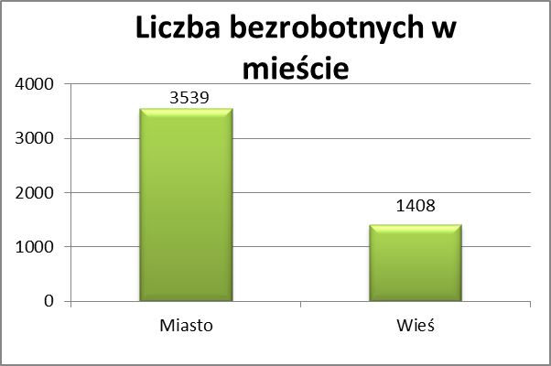

Mieszkańców wsi - 1408 osób tj. 28,5% ogółu bezrobotnych,

/w tym kobiet/ 800 osób tj. 16,2% ogółu bezrobotnych.

W styczniu zwiększyła się liczba bezrobotnych mieszkańców wsi,
w porównaniu do poprzedniego miesiąca o 123 osoby.
Zarejestrowano w:

- w styczniu 2011r. - 1445 osób
- w lutym 2011r. - 1485 osób
- w marcu 2011r. - 1453 osoby
- w kwietniu 2011r. - 1348 osób
- w maju 2011r. - 1317 osób
- w czerwcu 2011r. - 1244 osoby
- w lipcu 2011r. - 1226 osób
- w sierpniu 2011r. - 1102 osoby
- we wrześniu 2011r. - 1185 osób
- w październiku 2011r. - 1166 osób
- w listopadzie 2011r. - 1231 osób
- w grudniu 2011r. - 1285 osób
- w styczniu 2012r. - 1408 osób

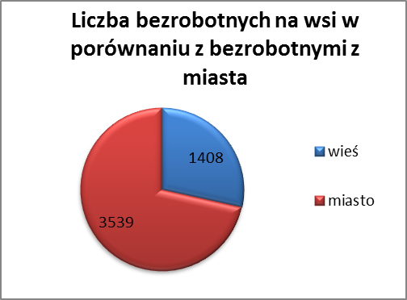

Cudzoziemców – 6 osób, tj. 0,1 % ogółu bezrobotnych

W styczniu 2012r. w ewidencji Powiatowego Urzędu Pracy w Kędzierzynie-Koźlu pozostaje 6 cudzoziemców (liczba ta zwiększyła się o 1 osobę).

Osób bezrobotnych do 25 roku życia – 1009 osób, tj. 20,4 % ogółu bezrobotnych /w tym kobiet/ - 618 osób, tj. 12,5 % ogółu bezrobotnych

W porównaniu do poprzedniego miesiąca liczba osób bezrobotnych do 25 roku życia zwiększyła się o 110 osób.

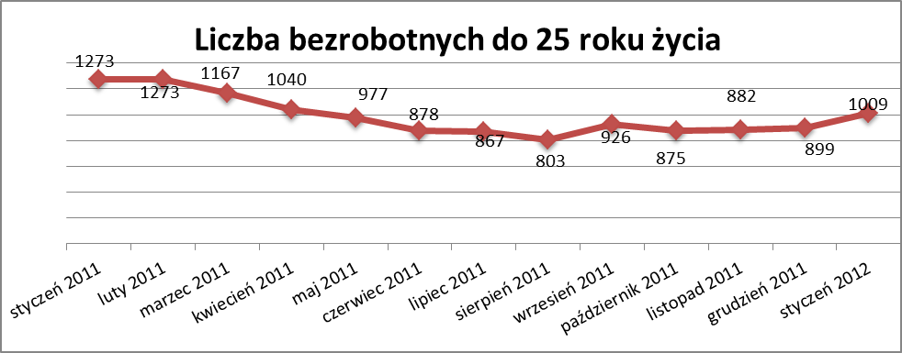

W styczniu 2012r. ogółem wyłączono 165 osób bezrobotnych do 25 roku życia, z tego:

- 102 osoby podjęły pracę
- 43 osoby nie potwierdziło gotowości do pracy
- 14 osób dobrowolnie zrezygnowało ze statusu osoby bezrobotnej
- 2 osoby inne
- 2 osoby rozpoczęły staż
- 2 osoby odmówiły bez uzasadnionej przyczyny przyjęcia propozycji
odpowiedniej pracy lub innej formy pomocy

Osób, które ukończyły szkołę wyższą do 27 roku życia – 79 osób,

tj. 1,6% ogółu bezrobotnych /w tym kobiet/ - 62 osoby, tj. 1,3% ogółu bezrobotnych

W porównaniu do grudnia 2011r. liczba osób bezrobotnych do 27 roku życia, które ukończyły szkołę wyższą zarejestrowanych w PUP zwiększyła się
o 9 osób.
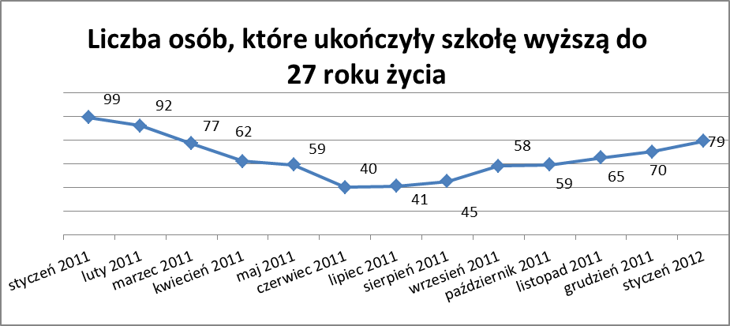

Wskaźnik ten rośnie od lipca 2011r.

Osób długotrwale bezrobotnych – 2497 osób, tj. 50,5% ogółu bezrobotnych /w tym kobiet/ - 1515 osób, tj. 30,6% ogółu bezrobotnych

W porównaniu do poprzedniego miesiąca liczba osób długotrwale bezrobotnych
zwiększyła się o 118 osób.

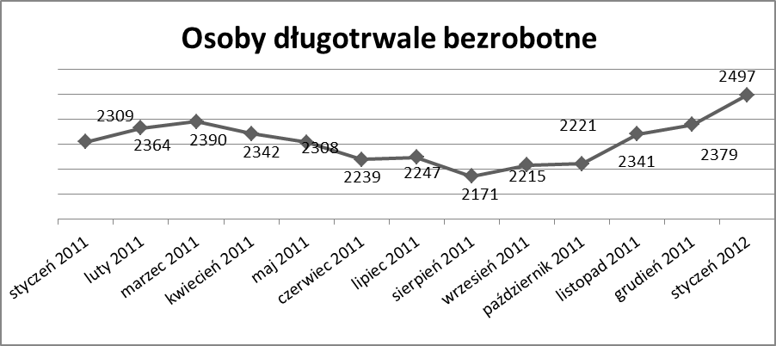

Wskaźnik ten rośnie od września 2011r.

Osób bezrobotnych powyżej 50 roku życia – 1253 osoby, tj. 25,3%
ogółu bezrobotnych /w tym kobiet/ - 536 osób, tj. 10,8 % ogółu bezrobotnych

Ogólna liczba osób bezrobotnych powyżej 50 roku życia w porównaniu
do grudnia 2011r. zwiększyła się o 82 osoby.

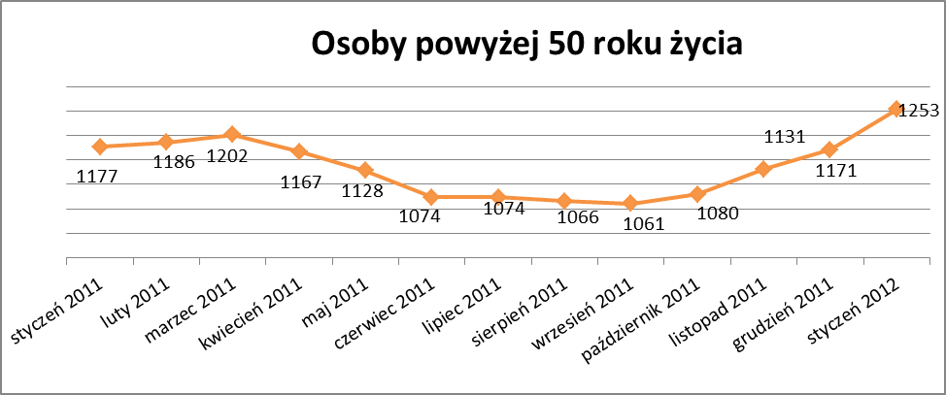
Wskaźnik ten rośnie od października 2011r.

Osób bez kwalifikacji zawodowych – 2195 osób, tj. 44,4% ogółu bezrobotnych /w tym kobiet/ - 1238 osób, tj. 25,0 % ogółu bezrobotnych

W porównaniu do poprzedniego miesiąca liczba osób bez kwalifikacji zawodowych zwiększyła się o 210 osób .

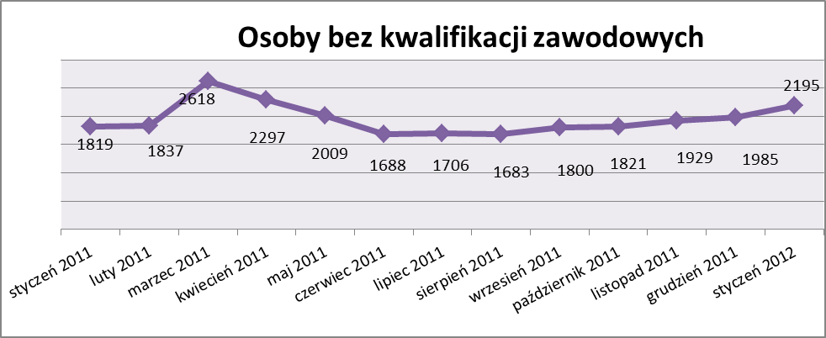

Wskaźnik ten rośne od września 2011r.

Osób bez doświadczenia zawodowego – 1341 osób, tj. 27,1% ogółu bezrobotnych /w tym kobiet/ - 808 osób, tj. 16,3% ogółu bezrobotnych

W porównaniu do grudnia 2011r. liczba osób bez doświadczenia zawodowego zwiększyła się o 140 osób.

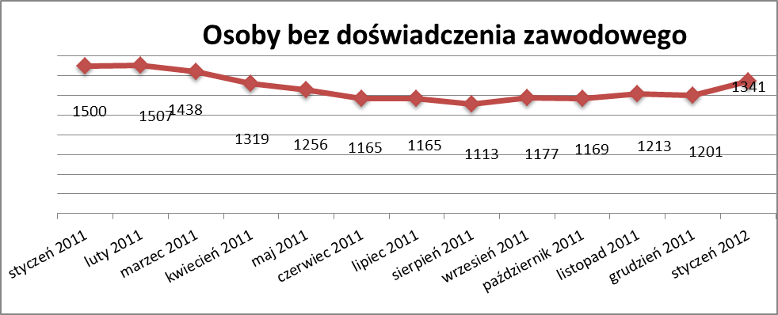

Osób bez wykształcenia średniego – 3167 osób, tj. 64,0% ogółu bezrobotnych /w tym kobiet/ - 1542 osoby, tj. 31,2% ogółu bezrobotnych

W porównaniu do grudnia 2011r. liczba osób bez wykształcenia średniego zwiększyła się o 250 osób.

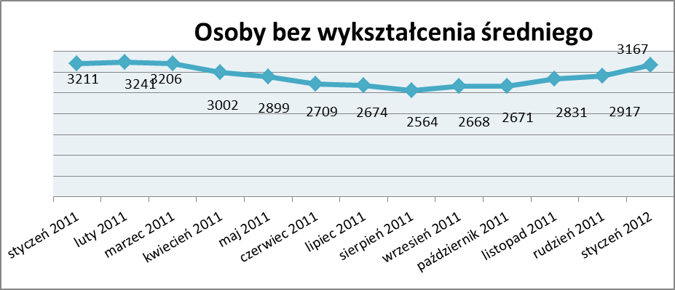

Wskaźnik ten rośne od września 2011r.

Niepełnosprawnych – 379 osób, tj. 7,7% ogółu bezrobotnych

/w tym kobiet/ - 198 osób, tj. 4,0% ogółu bezrobotnych

Ogólna liczba osób niepełnosprawnych w porównaniu do poprzedniego miesiąca zwiększyła się o 19 osób.
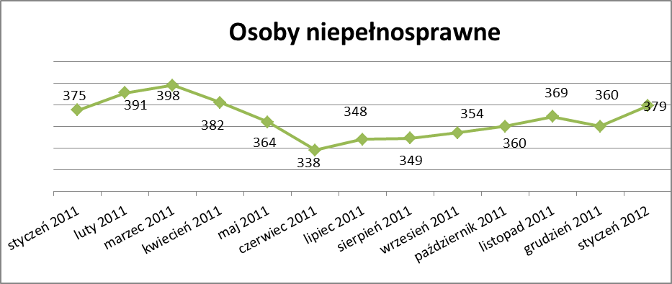

13. Z prawem do zasiłku –549 osób, tj. 11,1% ogółu bezrobotnych
/w tym kobiet/ - 303 osoby, tj. 6,1% ogółu bezrobotnych

Wskaźnik ten w porównaniu do grudnia 2011r. zwiększył się o 95 osób
uprawnionych do zasiłku.

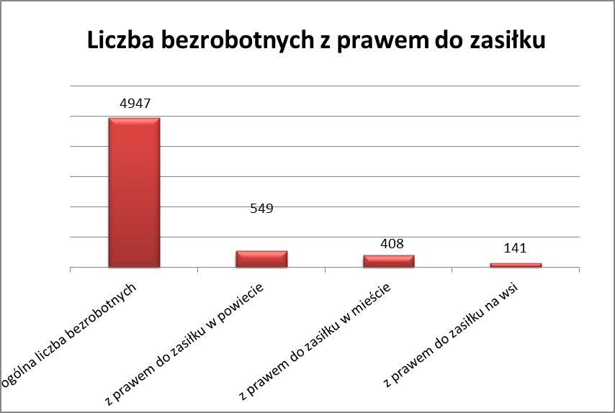

Mieszkańcy miasta uprawnieni do zasiłku to – 408 osób, w tym 228 kobiet.
Mieszkańcy wsi uprawnieni do zasiłku to – 141 osób, w tym 75 kobiet.

W porównaniu do grudnia 2011r. zwiększyła się liczba uprawnionych do pobierania zasiłku w mieście o 61 osób oraz na wsi o 34 osoby.

- Oferty pracy

W styczniu 2012r. do Powiatowego Urzędu Pracy w Kędzierzynie-Koźlu zgłoszono 157 wolnych miejsc pracy i miejsc aktywizacji zawodowej.

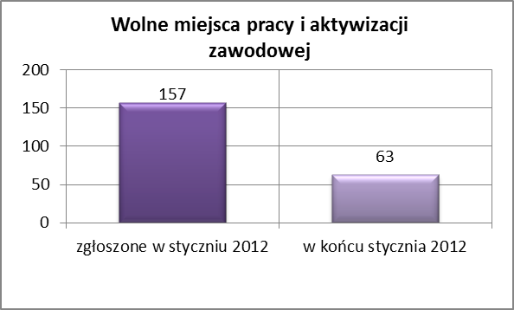

Zgłoszone miejsca pracy i miejsca aktywizacji zawodowej dotyczyły
między innymi:

- 64 – miejsca pracy subsydiowanej, tj. 40,8% wszystkich miejsc
- 93 – miejsca pracy niesubsydiowanej, tj. 59,2% wszystkich miejsc

Miejsca pracy i miejsca aktywizacji zawodowej pochodziły
z następujących sektorów:
- 144 - z sektora niepublicznego, tj. 91,7% wszystkich miejsc
- 13 - z sektora publicznego, tj. 8,3% wszystkich miejsc

W styczniu 2012r. pośrednicy pozyskali 34 oferty pracy, tj. 21,7 % ogółu miejsc pracy i miejsc aktywizacji zawodowej będących w dyspozycji
PUP w Kędzierzynie-Koźlu, z tego:

- 25 ofert pozyskano w trakcie wizyt pośrednika
- 9 ofert to efekt przeprowadzonych przez pośrednika wizyt,

W styczniu 2012r. 21 bezrobotnych przypadało na jedną zgłoszoną ofertę miejsca pracy i miejsca aktywizacji zawodowej i był to wynik lepszy niż w grudniu 2011r. w którym na jedna ofertę przypadało 25 bezrobotnych.

Płynność bezrobocia – podjęcia pracy.

W styczniu 2012r. zarejestrowały się ogółem 919 osób, w tym 491 kobiet,
więcej o 495 osób w porównaniu do poprzedniego miesiąca.

Wyłączono z ewidencji 456 osób, więcej o 145 osób niż w grudniu 2011r.

Z tytułu nie potwierdzenia gotowości do pracy wyłączono – 121 osób,
w grudniu 2011r. - 59 osób.

Z ogółu bezrobotnych wyłączono z ewidencji 274 osoby z tytułu podjęcia pracy. Jest to liczba większa niż w grudniu 2011r. o 103 osoby.

- w styczniu 2011r. 191 osób
- w lutym 2011r. 195 osób
- w marcu 2011r. 238 osób
- w kwietniu 2011r. 261 osób
- w maju 2011r. 238 osób
- w czerwcu 2011r. 200 osób
- w lipcu 2011r. 215 osób
- w sierpniu 2011r. 181 osób
- we wrześniu 2011r. 250 osób
- w październiku 2011r. 237 osób
- w listopadzie 2011r. 224 osoby
- w grudniu 2011r. 171 osób
- w styczniu 2012r. 274 osoby

Pracę niesubsydiowaną podjęło 265 osób, o 130 osób więcej niż w poprzednim miesiącu.
Dobrowolnie zrezygnowało z pośrednictwa pracy 38 osób i jest to liczba
większa o 6 osób niż w grudniu 2011r.

Wskaźnik procentowy płynności rynku pracy, czyli liczby bezrobotnych podejmujących pracę do liczby nowo zarejestrowanych wyniósł dla omawianego miesiąca 29,8 %.
W styczniu 2012r. w porównaniu do grudnia 2011r. zwiększyła się liczba bezrobotnych poprzednio pracujących zarejestrowanych w PUP
o 355 osób:

- w styczniu 2011r. 3876 osób
- w lutym 2011r. 3907 osób
- w marcu 2011r. 3856 osób
- w kwietniu 2011r. 3663 osoby
- w maju 2011r. 3529 osób
- w czerwcu 2011r. 3326 osób
- w lipcu 2011r. 3315 osób
- w sierpniu 2011r. 3208 osób
- we wrześniu 2011r. 3293 osoby
- w październiku 2011r. 3271 osób
- w listopadzie 2011r. 3398 osób
- w grudniu 2011r. 3525 osób
- w styczniu 2012r. 3880 osób

Zwiększyła się również liczba osób zarejestrowanych w Powiatowym Urzędzie Pracy dotychczas niepracujących o 108 osób:

- w styczniu 2011r. 1229 osób
- w lutym 2011r. 1241 osób
- w marcu 2011r. 1174 osoby
- w kwietniu 2011r. 1063 osoby
- w maju 2011r. 1006 osób
- w czerwcu 2011r. 936 osób
- w lipcu 2011r. 938 osób
- w sierpniu 2011r. 880 osób
- we wrześniu 2011r. 949 osób
- w październiku 2011r. 934 osoby
- w listopadzie 2011r. 973 osoby
- w grudniu 2011r. 959 osób
- w styczniu 2012r. 1067 osób

Zarejestrowanych dotychczas niepracujących jest 1067 osób, w tym 650 kobiet, co stanowi 21,6% ogółu bezrobotnych.
Zwiększyła się liczba osób, które rejestrują się w PUP po raz pierwszy:

- w styczniu 2011r. 1001 osób
- w lutym 2011r. 1019 osób
- w marcu 2011r. 962 osoby
- w kwietniu 2011r. 896 osób
- w maju 2011r. 859 osób
- w czerwcu 2011r. 809 osób
- w lipcu 2011r. 812 osób
- w sierpniu 2011r. 774 osoby
- we wrześniu 2011r. 875 osób
- w październiku 2011r. 870 osób
- w listopadzie 2011r. 865 osób
- w grudniu 2011r. 871 osób
- w styczniu 2012r. 951 osób
Zarejestrowanych po raz pierwszy jest 951 osób , w tym 525 kobiet,
co stanowi 19,2% ogółu bezrobotnych, wskaźnik ten zwiększył się
o 80 osób w porównaniu do grudnia 2011 roku.

Stan osób zarejestrowanych w PUP zwolnionych z przyczyn zakładów pracy:
- w styczniu 2011r. 161 osób
- w lutym 2011r. 164 osoby
- w marcu 2011r. 151 osób
- w kwietniu 2011r. 156 osób
- w maju 2011r. 151 osób
- w czerwcu 2011r. 153 osoby
- w lipcu 2011r. 145 osób
- w sierpniu 2011r. 131 osób
- we wrześniu 2011r. 129 osób
- w październiku 2011r. 122 osoby
- w listopadzie 2011r. 107 osób
- w grudniu 2011r. 107 osób
- w styczniu 2012r. 110 osób

Wg na stanu na 31 stycznia zwiększyła się o 383 osoby liczba rejestrujących się w PUP ponownie – wskaźnik ten wynosi 3996 osób,
w tym 2270 kobiet, co stanowi 80,8 % ogółu zarejestrowanych.

- Osoby pozostające w ewidencji PUP.

- Poszukujące pracy – 65 osób, w tym 30 kobiet z tego 22 osoby niepełnosprawne i nie pozostające w zatrudnieniu.

W styczniu 2012r. ogólna liczba osób poszukujących pracy w porównaniu
do grudnia 2011r. zmniejszyła się o 7 osób.

W styczniu 2012r. 31 osób (w tym 22 kobiety) otrzymało dodatek aktywizacyjny.

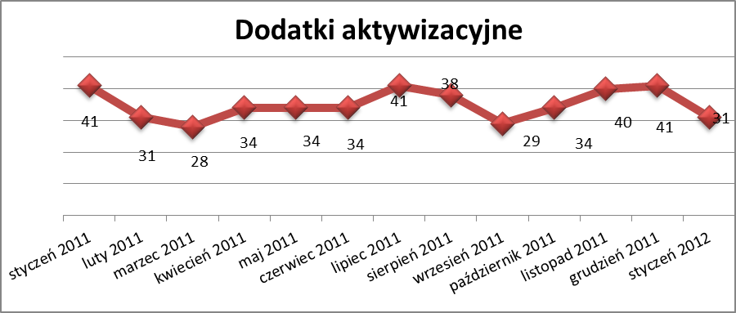

- Zwolnienia grupowe

W styczniu 2012r. nie zgłoszono zamiaru dokonania zwolnień grupowych.

....................................................................................... ..................................................
DATA I PODPIS OSOBY SPORZĄDZAJĄCEJ OSOBA ZATWIERDZAJĄCA

......................................................................................
DATA I PODPIS OSOBY SPRAWDZAJĄCEJ

